# 一、软件简介

本抽奖软件是一款安装便捷,使用简单的软件。这款抽奖软件采用c#编写。不仅能自定义抽奖人数，更换背景音乐，另外还有更多的功能供你选择。

# 二、软件特点

本软件支持自定义标题，自定义背景音乐，自定义无奖项抽奖时的提示语，自定义每轮抽奖中奖的人数，自定义奖券数量，不需要安装额外的数据库软件，就能保存数据等。

# 三、软件安装

1.点击文件“抽奖软件.exe”按系统提示安装即可

2.安装完毕后，在桌面即可生成图标 

# 四、使用说明

1.点击,即可运行本软件，启动后，进入初始页面



软件初始页面

**标题区:**可设置活动标题等信息

**奖项显示区：**如果设置奖项了，则显示奖项和奖品信息，不设置奖项则显示设置的提示语信息，也可以隐藏区域.

**号码区：**显示滚动的号码

**操作区：**可进行软件的基本设置以及奖项设置

**奖池信息显示区：**停止状态时，显示奖池中的剩余的号码数。开始状态下，不设置奖项信息时，显示中奖的轮数、以及正在抽取的第几位中奖人。设置奖项信息时,显示中奖的轮数、奖项名称以及抽取的第几位中奖人

开始

按下开始按钮或按下空格键时，号码滚动，“开始” 变成停止“按钮”，此时为开始状态，奖池显示区变化,按下“停止”键或按下空格键时即可选中号码。按钮变回“开始”，此时为停止状态。号码滚动时，除“停止”按钮外，全部按钮都不可点击，若要点击需停止抽奖.



停止状态奖池信息显示区，



开始状态奖池信息显示区，

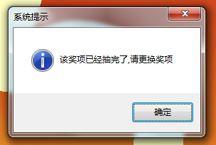

奖品剩余数量为0时,

系统设置

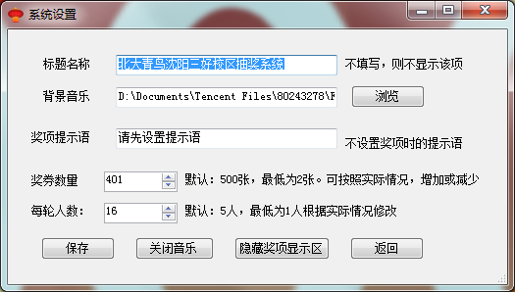

系统设置，

：

**标题名称：**设置标题区域的文字

**背景音乐:**点浏览即可，浏览本机的MP3文件，选择后，即刻生效。背景音乐只支持MP3文件。

**奖项提示语：**不设置奖项时的提示。不填写，则默认不提示

**奖券数量：**系统初始化时，为500张，可根据实际人数增加或减少，奖券数量改变后，奖池信息和获奖名单将初始化，下次启动软件后，设定的人数.为设置的人数

建议：不要中途更改奖券数量、

**每轮人数：**默认为5人，可根据，实际情况修改，如果本轮已经开始了，则人数将在下轮生效，如果，本轮未开始时，则在本轮生效

例**：**本次修改每轮人数时，在第一轮第3位抽奖完后修改，则在下轮生效，如果，在一轮结束后修改，则在本轮生效.

还有一种情况，每轮人数设定10人，但到8人时，结束本轮。直接进入下一轮，这时，可直接在未抽奖状态下，按下 快捷键“X”,直接进入下一轮，（在本轮未开始时，不能进入下一轮）。在设置完后，给出相应提示



设置成功



不能设置

**保存：**对修改的设置进行保存，保存后，自动关闭窗口

**关闭背景音乐：**点击该按钮，即可停止播放背景音乐，按钮文字，变成开启音乐，开启音乐，则反之

**隐藏奖项显示区：**隐藏奖项显示区文字，奖项状态为为未设置奖项状态，按钮文字变成“隐藏奖项显示区” **显示奖项显示区**，显示奖项显示区的文字，如果之前设置了奖项，则显示奖项信息，否则显示设置的提示语.

**返回：**关闭系统设置窗口

获奖名单

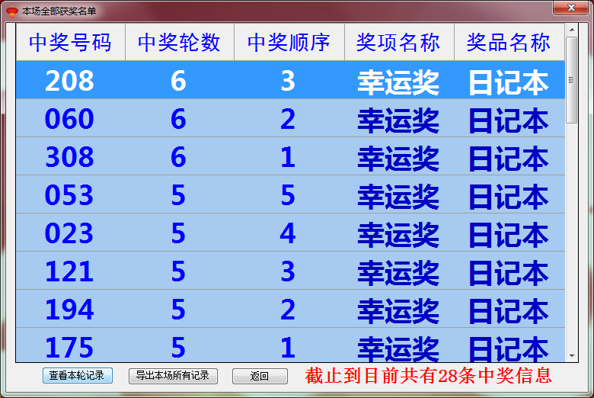

获奖名单

中奖顺序为倒序排列，如果不设置奖项，奖项名称和奖品名称则

显示无和保密，否则，显示奖项名称和奖品名称

打开获奖名单：默认显示显示本轮的中奖号码。如果查询全部获奖名单，则显示点击查看全部获奖名单， 如果没有抽奖时，不显示“查看全部记录”按钮

**导出功能**：导出为电子表格文件 文件名：默认是时间+“抽检记录”，也可以自定义”

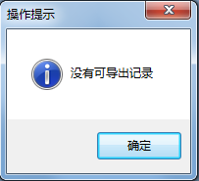

没有获奖记录时导出提示

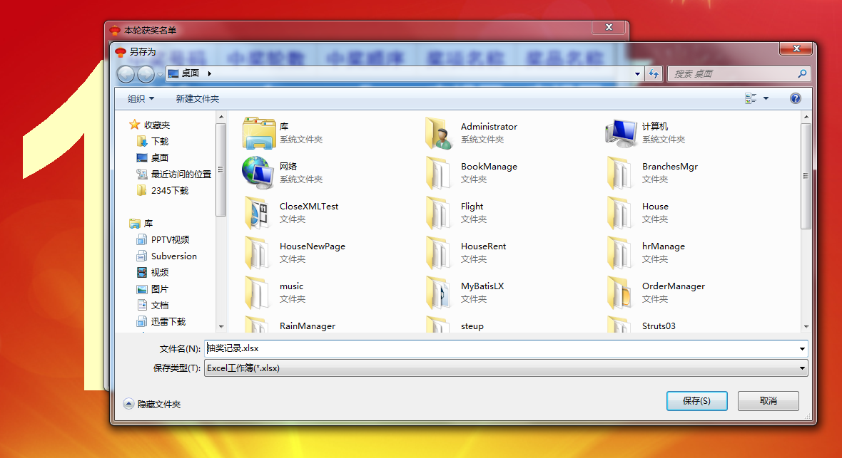

选择保存位置，点击保存即可导出文件

奖项管理:

**更换奖项：**

选中奖项后，双击即可更换奖项，选中后，当前奖项名称变成：所点击的奖项名称。奖品剩余数量为0时，不能选中该奖项

**新增奖品：**

点击新增奖品后，出现新增窗口。输入奖项信息，奖品信息，以及奖品总数，奖品数量只能是1-9999 之间，输入的不符合规定会有提示.

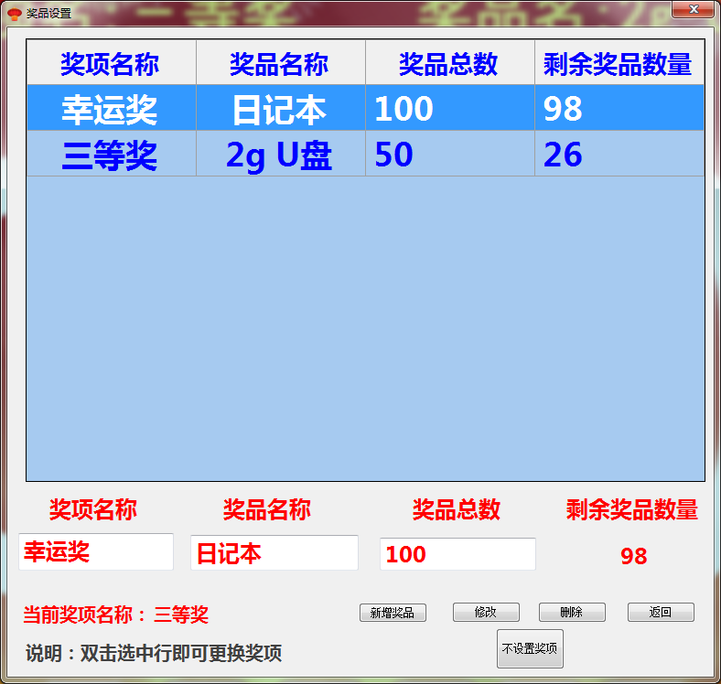

奖项管理主页面

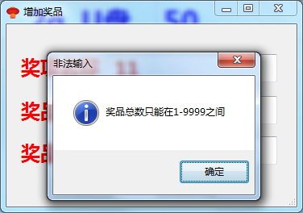

奖品数量不符合规定时的提示

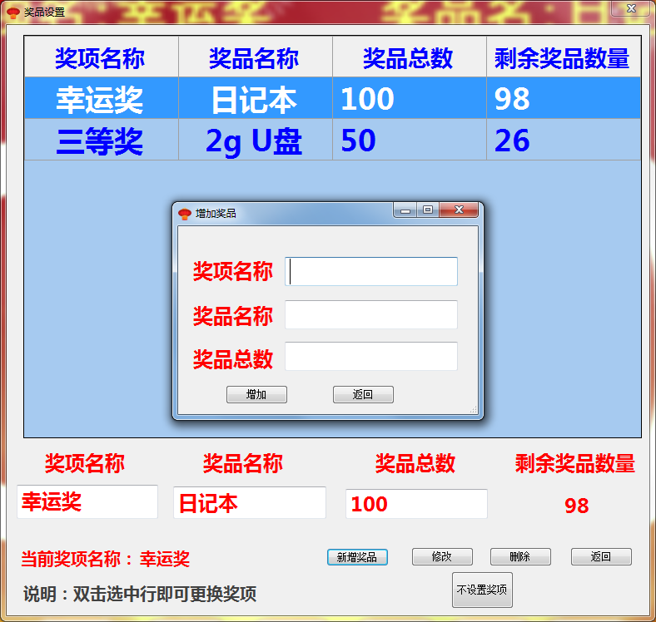

新增奖品窗口

**修改**：选中行后，会将选中行信息读取到文本框中，修改文本框值后，点击修改，就能实现该条记录的修改，

注：剩余奖品数量不累加，修改奖品总数时，剩余奖品数量也会和奖品总数一致. 如果剩余数量不为0时，修改商品数量不能等于现有的商品数量。否则，系统认为是没改变。

奖品剩余数量永久保存，下次启动软件，上次剩多少，这次就剩余多少

**删除：**选中行点击删除按钮既可删除选中奖项，如果删除正在使用奖项后，奖项为“不设置奖项”状态.

**不设置奖项**：如果不设置奖项的话，单一发放奖品时，可设置该项，该项状态下，奖项提示区文字，可自定义

**返回:**关闭奖项管理窗口

最小化

将窗口缩放至最小化。以系统托盘和任务栏的方式双显示最小化，最小化时，所有音乐暂停，最大化时，恢复声音

最小化到托盘时，会有右键菜单，提供了 系统设置以及奖项管理等功能

最**大化的三种方式**

1.点击任务栏上的窗体名字

2.双击系统托盘

3.系统托盘右键最大化选项

系统托盘中有快捷菜单，可在最小化，窗体时编辑系统设置和奖项管理

退出系统

点击退出系统按钮，或按ESC键。即可，按步骤退出系统

五、快捷键

空格：用于开始和停止功能 ，按一下开始， 再按下为停止

X键：用于跳过本轮剩余人数，直接进入下一轮。

C键或 “点击中奖号码区域”：用于提前显示抽奖页面，默认显示结果停留2秒，2秒太慢了，可以按c键或 “点击中奖号码区域”，直接进入抽奖页面

ESC键(退出键):用于退出系统

六、常见问题

因本软件是c# 开发，如果xp系统使用请安装.net framework 4.0环境

本人初次开发。欢迎您，多多指点

祝您生活愉快。